Приложение 2

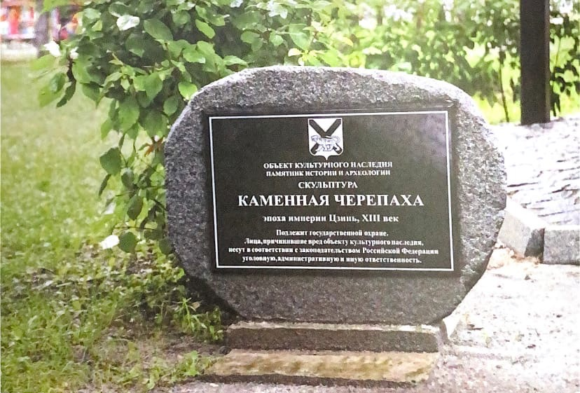
Табличка с информацией о памятнике в городском парке Уссурийска, 2020г. Автор фото –Андрей Попов (Уссурийск)
Винокуров Р. С. Каменная жемчужина Приморья: [о каменной черепахе г. Уссурийска]/ Р. С. Винокуров. – Уссурийск : [б. и.]// ООО АЛЬФА ПРИНТ, 2021. с.74

